Ковешникова Э.П.¹, Изосимова Т.А.², Володин С.М.³
АНО ВО «Московский гуманитарно-технологический университет – Московский архитектурно-строительный институт»
elina0512@mail.ru¹, ta_iz@mail.ru², Volodin.S@mfua.ru³
Автоматизация отдела трудоустройства выпускников в высшем учебном заведении
Koveshnikova E.P., Izosimova T.A., Volodin S.M.
Moscow University of Humanities and Technology-Moscow Institute of Architecture and Construction
Automation in the graduate employment department at a university
Аннотация
В статье рассматриваются ключевые вопросы автоматизации деятельности подразделения, занимающегося трудоустройством выпускников образовательного учреждения. Показаны преимущества использования платформы «1С:Предприятие» для эффективной реализации указанных задач, подробно описан успешный опыт внедрения специализированной подсистемы в одном из университетов, а также отмечены возможные направления дальнейшего совершенствования и модернизации разработанной системы. Дополнительно подчеркивается важность интеграции современных технологий в процессы сопровождения профессиональной ориентации и последующего трудоустройства молодых специалистов, выявляются потенциальные риски и ограничения, возникающие при внедрении новых цифровых инструментов в практику повседневной работы отдела занятости выпускников.
Abstract

The article discusses the key issues of automating the activities of the department responsible for the employment of graduates of a university. It discusses the advantages of using the 1C:Enterprise platform for the effective implementation of these tasks, describes in detail the successful experience of implementing a specialized subsystem at a university, and highlights possible directions for further improvement and modernization of the developed system. The article additionally emphasizes the importance of integrating modern technologies into the processes of supporting professional orientation and subsequent employment of young professionals, identifies potential risks and limitations that arise when introducing new digital tools into the daily work of the graduate employment department.

Ключевые слова: автоматизация, информационный, технологии, «1С:Предприятие», трудоустройство, выпускники

Keywords: automation, information technologies, 1C:Enterprise, employment, graduates
АНО ВО «Московский гуманитарно-технологический университет – Московский архитектурно-строительный институт» (МГТУ-МАСИ) наряду с другими высшими учебными заведениями стремится интегрировать современные информационные технологии в свою деятельность. Грамотное внедрение технологий способствует автоматизации административных задач, избавляя сотрудников от рутинных действий и тем самым освобождая их время для решения более сложных и комплексных задач.
На основании Федерального закона от 12.12.2023 N 565-ФЗ «О занятости населения в Российской Федерации» [1] руководство МГТУ-МАСИ решило автоматизировать деятельность отдела трудоустройства выпускников.
В МГТУ-МАСИ сотрудниками большинства подразделений уже активно используется программа «1С:Предприятие», в том числе готовые программные решения, например: «1С:Бухгалтерия», «1С:Документооборот», «1С:ЗУП» и другие, а также несколько нетиповых конфигураций. Между информационными базами настроены все необходимые для работы обмены данными. Кроме того, в МГТУ-МАСИ сформировано собственное подразделение специалистов по разработке и сопровождению решений на платформе «1С:Предприятие». Именно поэтому наиболее удобным, практичным и быстрым решением для автоматизации деятельности отдела трудоустройства выпускников вуза было использование «1С:Предприятие».
Для эффективного внедрения и распространения подсистемы отдела трудоустройства выпускников высших учебных заведений на платформе «1С:Предприятие» требуется последовательная реализация концепции гибких адаптивных приложений. Достижение максимальной степени адаптации и разнообразия функциональных возможностей требует значительно больших ресурсов и усилий, нежели при создании стандартных экономических приложений, поскольку предъявляемые требования существенно выше.
Реализация такого подхода осуществляется посредством двухуровневой конфигурации системы. Нижний уровень составляет базовую неизменяемую структуру данных, включающую полный перечень критически важных характеристик и представляющую собой стабильную систему организационных метаданных, сохраняющую свою целостность вне зависимости от потребностей конкретного вуза. Верхний уровень представлен набором настраиваемых интерфейсных элементов и справочных данных, позволяющих пользователям самостоятельно формировать необходимые формы документов и создавать собственные алгоритмы обработки таблиц.
На примере МГТУ-МАСИ первостепенными задачами стали:
- Сбор и актуализация данных особых категорий студентов и выпускников: сирот, инвалидов и участников СВО.
- Организация централизованного хранения сведений об актуальных организациях с доступными вакансиями, стажировками.
- Проведение анкетирования среди выпускников об их трудоустройстве, сохранение результатов анкет для контроля в динамике.
- Реализация удобного механизма для массового обзвона выпускников и фиксирования полученных данных.
- Предоставление возможности формирования удобной, гибкой, а главное актуальной и прозрачной отчетности о деятельности отдела трудоустройства выпускников и его результатах для руководства вуза.
Озвученные задачи направлены в первую очередь на то, чтобы ускорить работу сотрудников, а также систематизировать хранение и обработку всей необходимой для отдела трудоустройства выпускников информации.
На разработку базового, готового к первичному внедрению функционала подсистемы ушло около полугода. Реализация выполнялась силами собственного ИТ-подразделения вуза в нетиповой конфигурации, являющейся основной для ведения и учета учебной деятельности. В новой подсистеме созданы необходимые справочники, документы, регистры, обработки и отчеты. Вот некоторые из них:
- Справочники: «Организации стажировок», «Должности стажировок», «Статусы занятости», «Виды анкет», «Вопросы анкет».
- Документы: «Анкетирование студентов», «Вакансия», «Трудоустройство выпускника», «Оплачиваемая стажировка студента», «Справка об установлении инвалидности», «Справка о статусе сироты», «Справка участника СВО».
- Отчеты: «Реестр трудоустройства выпускников», «Сводка результатов обзвона выпускников», «Актуальные вакансии», «Актуальные стажировки», «Выпускники, не прошедшие анкетирование».
На рисунке 1 представлена форма документа «Оплачиваемая стажировка студента». В этом документе добавлена возможность прикрепить практику (или несколько практик) студента, которую он проходит на базе организации стажировки. Рекомендованная оценка может являться основанием для оценивания прохождения практики преподавателем и сотрудниками отдела практики.
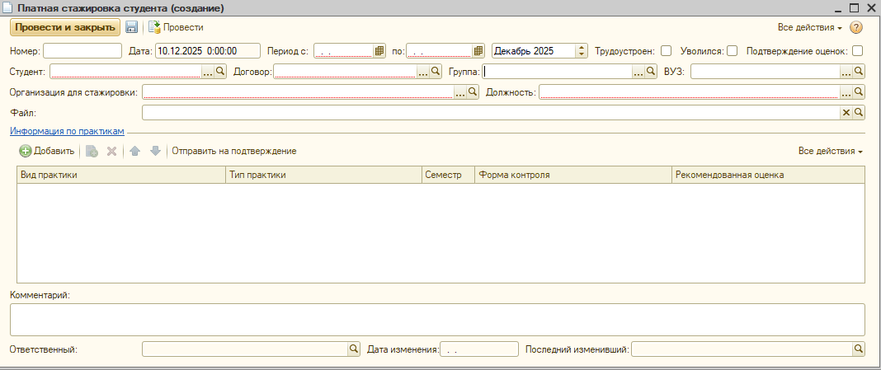
Рис. 1. Форма документа «Оплачиваемая стажировка студента»
На рисунке 2 изображена форма документа анкетирования студентов с демонстрационными данными. Могут быть добавлены разные виды анкет с разным набором вопросов, ответов и их форм (текстовое поле, выбор формата «да/нет», выбор одного значения из нескольких, выбор нескольких значений и т. д.).
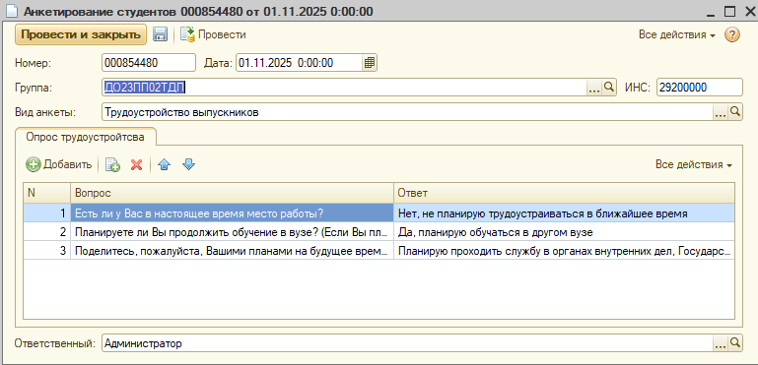
Рис. 2. Форма документа «Анкетирование студентов»
С момента первичного внедрения подсистемы в МГТУ-МАСИ прошло полгода. В течение этого времени её активно использовали трое сотрудников отдела трудоустройства выпускников: руководитель и два специалиста. После изучения статистики можно уверенно говорить о том, что автоматизация деятельности данного отдела решает следующие проблемы:
- Нивелирует недостаточное количество сотрудников за счет автоматизации рутинных процессов, что позволяет быстрее обрабатывать заявки и эффективнее взаимодействовать с выпускниками и работодателями.
- Создает и поддерживает банки данных выпускников и работодателей, что упрощает подбор вакансий и мониторинг трудоустройства.
- Обеспечивает систематический мониторинг карьерных траекторий выпускников.
- Создает прозрачность и упрощает взаимодействие для всех участников: студентов, выпускников, работодателей и сотрудников отдела трудоустройства, а также руководства вуза.
Предлагаемая информационная система может быть внедрена и успешно использована как на уровне Центра развития карьеры, практики и трудоустройства вуза, так и на уровне управления организации учебного процесса. Также стоит отметить, что используемая платформа обладает высокой степенью расширяемости, а это позволяет в будущем реализовать и добавить в нее еще большее количество объектов и отчетов по необходимости.
Таким образом, автоматизированная информационная система на платформе «1С:Предприятие» способствует существенному упрощению взаимодействия и оптимизации рабочих процессов внутри различных подразделений вуза, что ведет к значительному росту производительности труда.

Литература
- Федеральный закон от 12.12.2023 N 565-ФЗ (ред. от 08.08.2024) «О занятости населения в Российской Федерации» (с изм. и доп., вступ. в силу с 01.03.2025). — URL: https://www.consultant.ru/document/cons_doc_LAW_464093/745ff7cc1b2b56aa558c081318ad28083bae1844/, дата посещения: 12.11.2025.
- Радченко М.Г., Хрусталева Е.Ю. «1С:Предприятие 8.3». Практическое пособие разработчика. Примеры и типовые приемы. 3-е изд., 2022.
- Правосудов Р.Н. Система «1С:Предприятие» в развитии вуза // Современные проблемы науки и образования, 2015. — № 1-1. — С. 248.

